Lesplan

module: | Koeling van water
Lestijd: | 45-90 minuten
Graadniveau/leeftijdsbereik: | Groep 7-9 (13-15 jaar oud)
Korte beschrijving: | Studenten voorspellen, verifiëren, maken en analyseren grafieken  van temperatuurveranderingen in de tijd door experimenten uit te voeren.
Ontwerpprincipes: | Navraag
 | Gelegenheid
 | Digitale hulpmiddelen
 | Uitvoering
Functioneel denken: | Invoer uitvoer
 | Covariatie
 | Correspondentie
 | Voorwerp
Leerdoelen: | De student:  - voert met regelmatige tussenpozen metingen uit van de watertemperatuur,  - voert de waarden van metingen in een tabel in,  - presenteert de waarden van metingen in een grafiek in de vorm van punten,  - combineert verschillende representaties van het concept van functie: beschrijving en analyse van een reële situatie, een geordend paar getallen (gegevens), een tabel, een grafiek,  - ontdekt intuïtief dat de geanalyseerde functie continu is, omdat het water op elk tijdstip tussen de metingen een bepaalde temperatuur had,  - ontdekt intuïtief de monotoniciteit van de functie (niet-stijgende of constante functie op intervallen),  - ontdekt intuïtief wat een asymptoot is,  - leert over andere functies dan lineair,  - leert wat interpolatie (benadering van functiewaarden) inhoudt,  - ontdekt de vorm van de grafiek van een functie die het theoretische model van waterkoeling beschrijft.  De les kan worden geïmplementeerd als een propedeuse van het concept van functies, voordat het concept van een functie wordt geïntroduceerd.

Activiteiten

Erbij betrekken
- Brainstorm: Waar associeer jij het woord ‘koeling’ mee?
De docent stelt open vragen aan de leerlingen:
- Waar associëren zij het woord ‘koeling’ mee? (Hij schrijft de suggesties van de leerlingen op het bord).
Om af te koelen, om de temperatuur te veranderen, om iets te koelen (bijvoorbeeld thee, avondeten), (antwoorden van verschillende studenten)
- Wat kan afkoelen?
- En wat denk je, in welk tempo koelt water af?
Langzaam, eerst langzaam, dan snel / Of misschien moet het andersom zijn, dat wil zeggen: eerst snel, dan langzaam
- De meningen zijn verdeeld, dus laten we een experiment uitvoeren om het antwoord op deze vraag te vinden.

Ontdekken
- De temperatuur van water meten terwijl je het afkoelt – een experiment in de klas
Voorgestelde gereedschappen/materialen/:
- Pyrometer (of een digitale thermometer),
Figuur 1. Pyrometer

- Computer, tablet of telefoon met elk spreadsheet,
- Projector,
- Verschillende (4-5) schalen van verschillende afmetingen, vormen en gemaakt van verschillende materialen (bijv. glas, metalen pot, plastic kom, porseleinen schaal),
- Ketel,
- Stopwatch (bijvoorbeeld op een telefoon),
- Werkbladen.
Het water in de ketel verwarmen wij vóór de les, zodat het water tijdens de les niet kookt (voor de lesrelevantie, maar ook uit veiligheidsoverwegingen) en bijvoorbeeld zo’n 70 graden Celsius bereikt.
We verdelen de leerlingen in zoveel groepen als we verschillende gebruiksvoorwerpen hebben - bijvoorbeeld in 4 groepen (een glas, een metalen pot, een plastic kom, een porseleinen schaal). Voor elke groep gieten we heet water in de gerechten.
Wij starten het experiment. De studenten:
- meet de temperatuur van het water in het betreffende vat (met een pyrometer of een andere digitale thermometer) met regelmatige tussenpozen, bijvoorbeeld elke 1-2 minuten, afhankelijk van het aantal leerlingen en het aantal groepen (zie figuur 1), en markeer de tijd meten met een stopwatch,
- ze noteren de resultaten van de metingen in de voorbereide tabellen op de werkbladen,
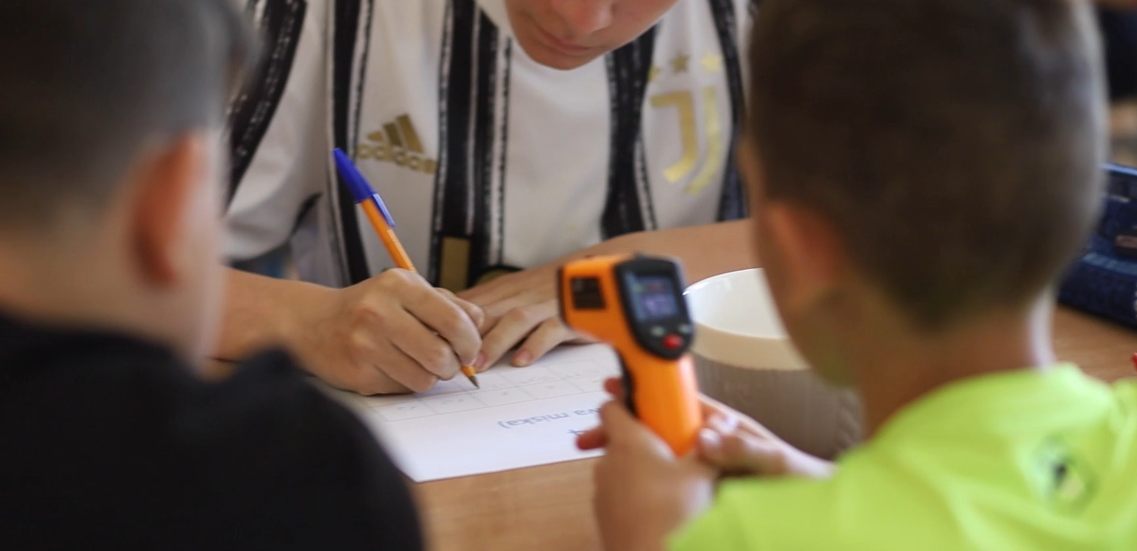
Figuur 2. Temperatuurmetingen door studenten

- gelijktijdig de resultaten annoteren in het coördinatensysteem op de werkbladen (dit gedeelte kan worden weggelaten bij het implementeren van de les in jongere klassen),
- voer de resultaten van de metingen in een spreadsheet in. Deze taak kan op verschillende manieren worden uitgevoerd, zoals:
1. op een gedeeld bestand in de cloud als elke groep hiervoor een tablet, laptop heeft of een telefoon gebruikt,
2. achtereenvolgens de computer van de leraar benaderen of op een andere manier gegevens aan de leraar verstrekken,
3. door één persoon uit de klas aan te wijzen om systematisch de resultaten van alle groepen één voor één in te voeren.

De studentenopdracht (identiek aan die in het studentenhand -out).
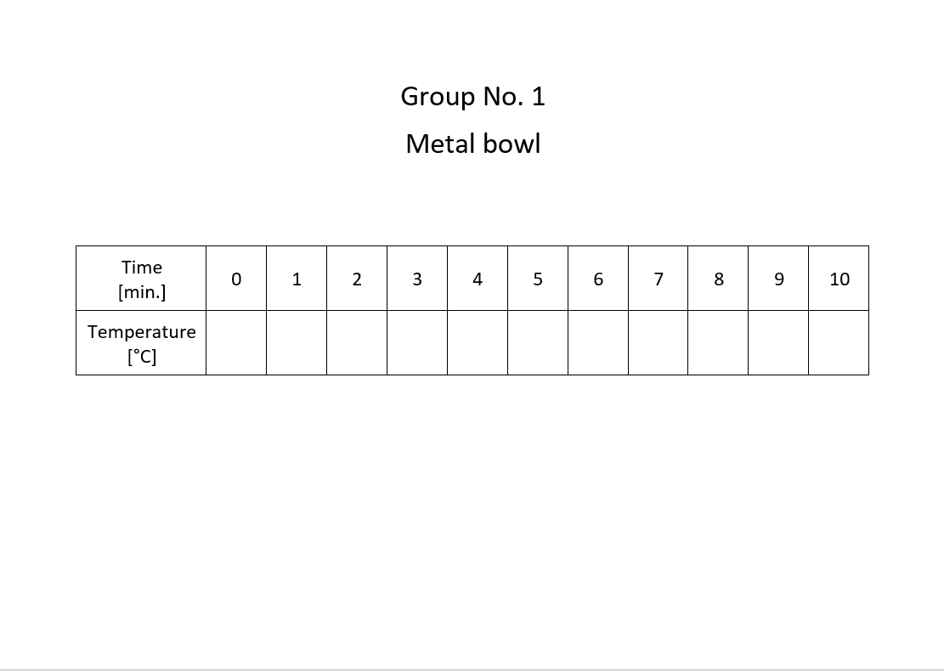
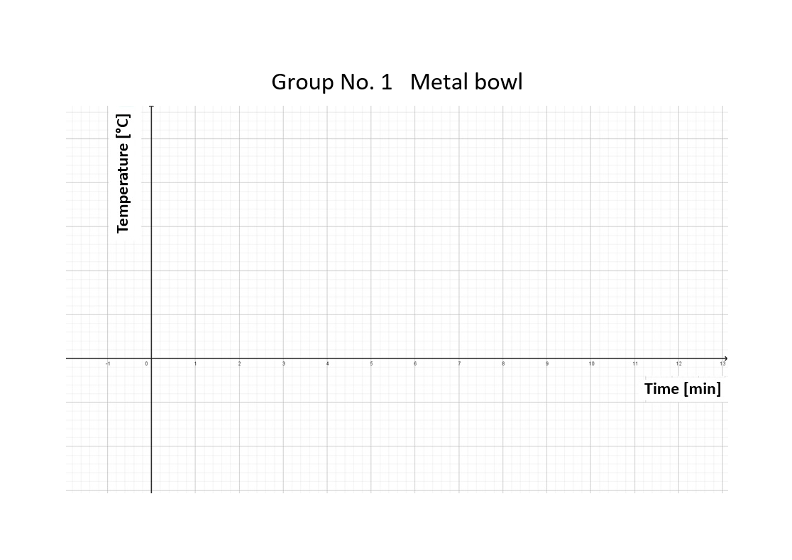
Figuur 3. Werkbladen voor één groep (analoog voor andere groepen)

Ontdek / leg uit
- Analyse van gegevens die tijdens de meting zijn geregistreerd
Na voltooiing van het experiment geven we de gegevens van elke groep op de monitor weer, in één spreadsheet, in een samenvattende tabel, bijvoorbeeld als volgt:
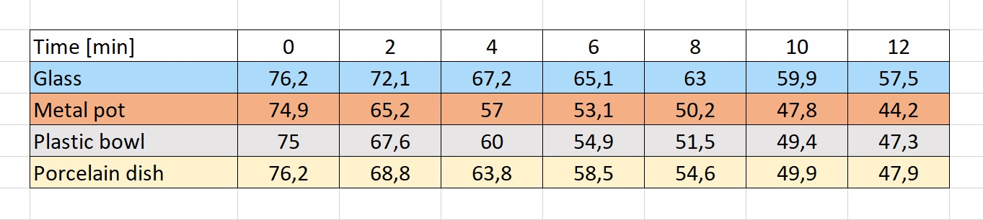
Figuur 4. Meetgegevens verkregen door studenten

Deze punten geven we vervolgens weer in het coördinatensysteem.
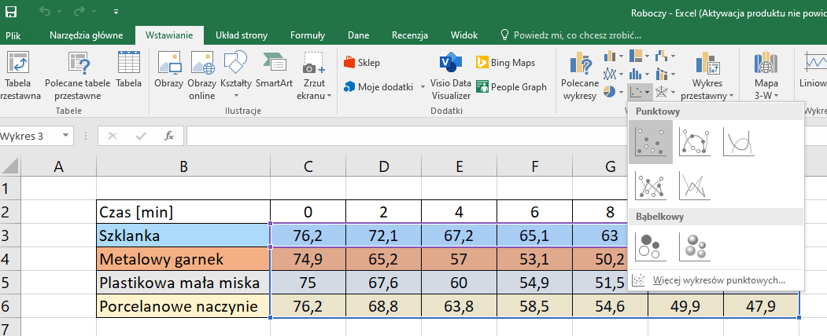
Figuur 5. Voorbeeld implementatie van tabel in spreadsheet

We krijgen de volgende grafiek:
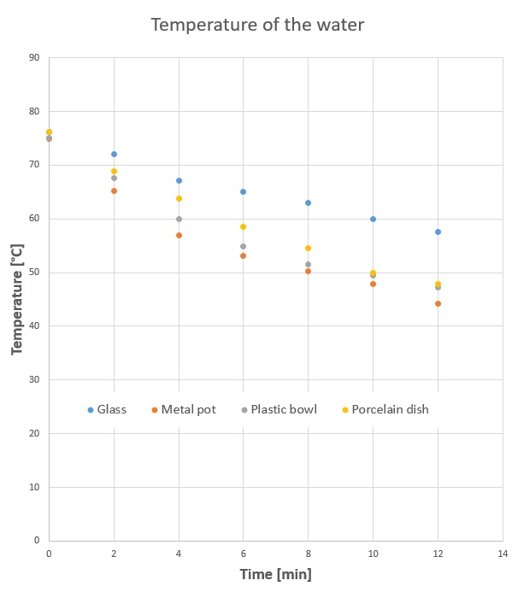
Figuur 6. Puntendiagram
We analyseren de resultaten van het experiment. De docent stelt open vragen en modereert de discussie met de leerlingen:
- Hoe koelde het water in elk vat af?
- Wat veroorzaakt de verschillen?
- Hoe vaak kunnen we de watertemperatuur meten?
- Is het mogelijk om de temperatuurwaarde op elk moment te bepalen?
  - (Opmerking: in theorie wel, maar er zijn andere hulpmiddelen nodig om de temperatuur continu te meten, zoals een traditionele thermometer.)
- Kunnen de geregistreerde punten die de temperatuur beschrijven tijdens het afkoelen van water voor elk vat met elkaar worden verbonden door middel van een lijn? Waarom? (De leerlingen beargumenteren dat het mogelijk is om de punten met een lijn te verbinden, omdat water op elk gegeven moment een bepaalde temperatuur heeft.)
- Kan de temperatuur onder onze omstandigheden stijgen?
  - (Nee. Het is echter mogelijk om een verandering in de omstandigheden te bespreken: wat zou er kunnen gebeuren waardoor deze temperatuur stijgt?)
- Hoe kunnen de punten met elkaar worden verbonden? (Bespreking van verschillende voorstellen – Afb. 7.)

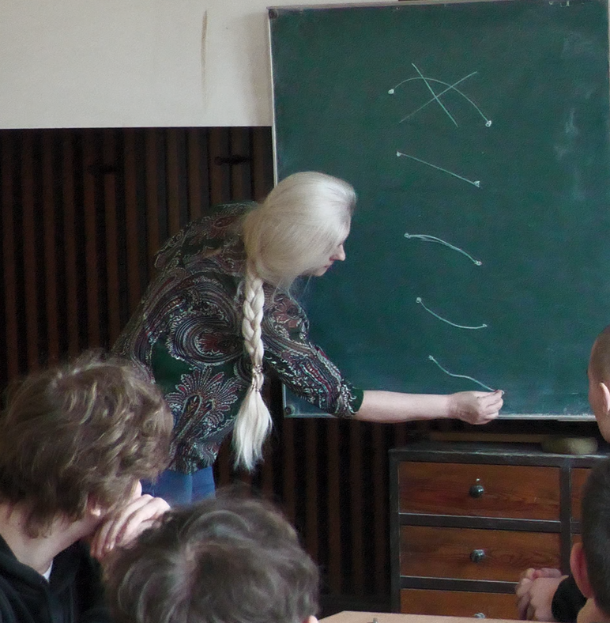
Figuur 7. Hoe kun je de punten met elkaar verbinden?

Als resultaat van deze discussie ontdekken leerlingen dat verschillende manieren om de punten met elkaar te verbinden correct kunnen zijn, omdat we niet over voldoende experimentele gegevens beschikken.
- Hoe verandert de temperatuur in de loop van de tijd? (Het neemt af.)
We kiezen een ander soort grafiek - om de algemene trend van temperatuurveranderingen weer te geven (Fig. 8).
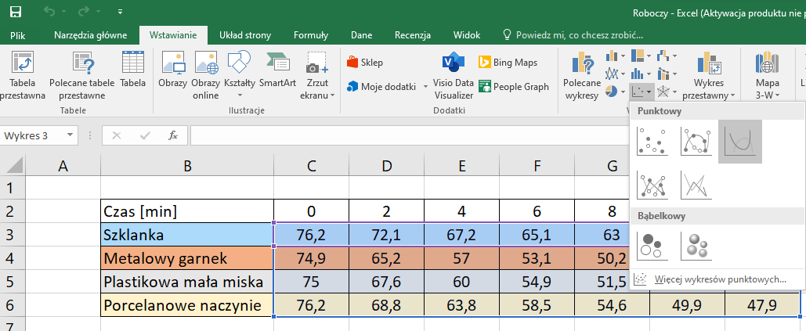
Figuur 8. Algemene trend van temperatuurveranderingen in spreadsheet

In ons geval wordt de grafiek weergegeven in Figuur 9.
We benadrukken dat we niet over voldoende nauwkeurige gegevens beschikken om een exacte grafiek te tekenen. Het geeft ons slechts een benadering van hoe de grafiek van de waterkoeling in elk vat eruit ziet in de context van de 12 minuten durende duur van ons experiment
.
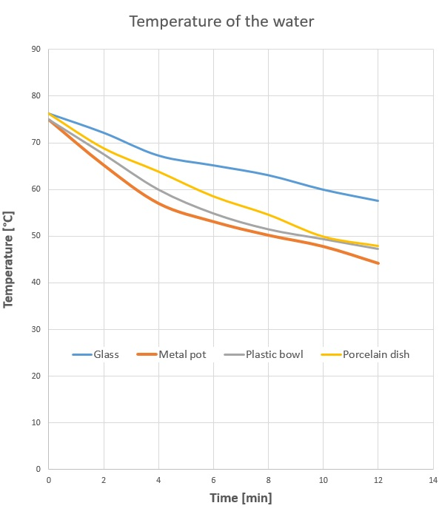
Figuur 9. Grafiek met afgevlakte lijnen op basis van gemeten gegevens

We zetten de discussie voort om deze grafieken te analyseren en samen te vatten. De docent stelt een open vraag:
- Wat merk je nog meer? Wat kun je vertellen over de temperatuurverandering in elk gerecht?
- Wij stellen de volgende ondersteunende vragen voor:
  - Hoe verandert de temperatuur in elk vat?
  - De temperatuur neemt af met de tijd.
  - En is het in elk vat hetzelfde?
  - Waar kan de snelheid van de temperatuurdaling in een vat van afhangen?
  - Over de grootte en het materiaal, het vat, de hoeveelheid water, de omgevingstemperatuur, de begintemperatuur, enz.
  - Zijn de lijnen in de grafieken rechte lijnen?
  - Nee

Stel een hypothese op / Onderzoek
- Stel een hypothese op
In dit deel van de les werken de leerlingen individueel. Ze plotten hun eigen voorgestelde antwoord in de vorm van een schetsgrafiek op de meegeleverde werkbladen, met de volgende opdracht:
Schets hoe je denkt dat het water in de pot die in ons klaslokaal staat,
gedurende 5 uur zal afkoelen nadat het heeft gekookt.
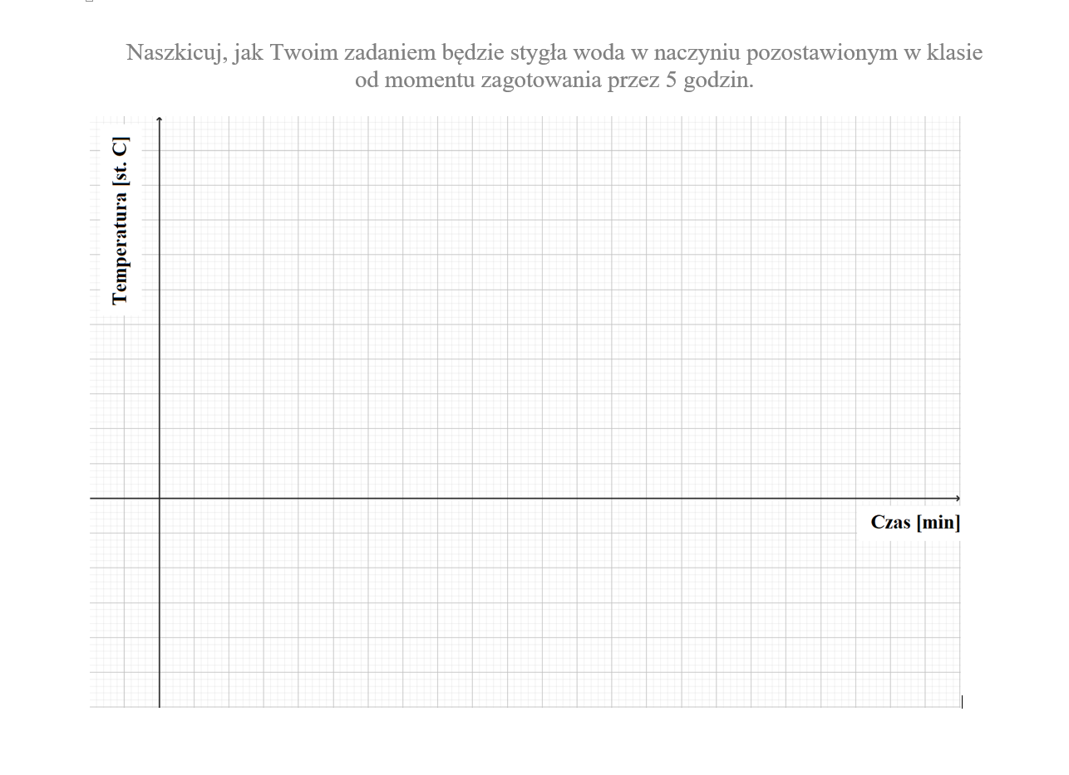
Figuur 10. Werkblad - koelproces van water voorspellen

Terwijl hij deze activiteit uitvoert, observeert de leraar het individuele werk van de leerlingen. Hij selecteert de meest interessante diagrammen (zodanig dat ze verschillend zijn).

Evalueer / Verleng
- Activiteit 5 Hypotheses verifiëren - discussie (mogelijk met het tweede deel van het experiment)
De docent vraagt de auteurs van de geselecteerde werken om hun voorstellen op het bord te tekenen of tekent ze zelf opnieuw op het bord en modereert de discussie over de juistheid ervan.
- Kan de watertemperatuur onder onze klasomstandigheden een negatieve waarde bereiken? Hoe zit het met de waarde van 0?
- Wat is de laagste temperatuur die het water onder onze omstandigheden na 5 uur zal bereiken? Kamertemperatuur
- Is de koelsnelheid altijd hetzelfde?
Als er spontaan een correcte grafiek verschijnt, analyseren we deze aan het einde.
Vervolgens, als er voldoende tijd is (we hebben 2 lesuren toegewezen), kookt de leraar het water en herhaalt om veiligheidsredenen het experiment zelf in een geselecteerd vat - bijvoorbeeld een tinnen kom, waarbij hij elke keer de temperatuur van het water meet. minuut sinds het koken. Een geselecteerde leerling voert de gegevens in een spreadsheettabel in, terwijl een andere leerling de tijd meet.
Als er geen tijd is voor dergelijke activiteiten, kunt u gegevens van een eerder uitgevoerd soortgelijk experiment weergeven in een tabel en grafiek, bijvoorbeeld:
Tijd [min] | 0 | 1 | 2 | 3 | 4 | 5
Watertemperatuur van de waterkoker  [graden Celsius] | 93,6 | 80,1 | 75,4 | 71,5 | 69,7 | 67,3

Bij het analyseren van de grafiek ontdekken de leerlingen dat het water eerst sneller afkoelt, en vervolgens steeds langzamer afkoelt (als de leerlingen het niet merken, kun je de daaropvolgende verschillen in temperatuurwaarden berekenen). De snelheid waarmee water afkoelt, blijft niet hetzelfde.
Aan het einde maken we samen een schets van de vorm van de grafiek, die de curve van waterkoeling weergeeft (als deze nog niet eerder is verschenen).

De leraar vertelt de leerlingen dat een bekende natuurkundige en wiskundige, Isaac Newton genaamd, tot soortgelijke conclusies kwam en, gebaseerd op waarnemingen die vergelijkbaar zijn met de onze, theoretisch het naar hem vernoemde afkoelingsproces beschreef, de wet van afkoeling van Newton.
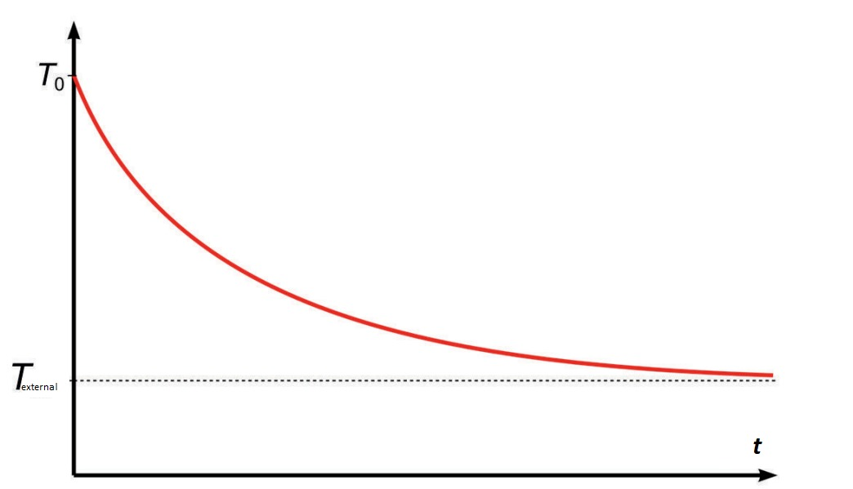
Figuur 11. Waterkoelingsgrafiek als model van de afkoelingswet van Newton

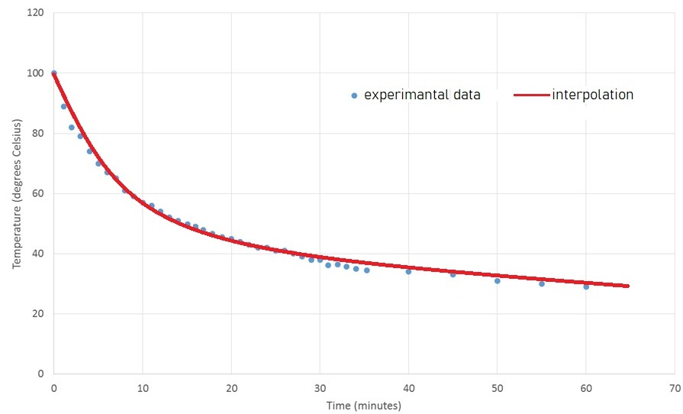
Figuur 12. Experimentele gegevens versus hun interpolatie
Samenvatting:
- Welke conclusies kunnen worden getrokken uit de les van vandaag?
- De temperatuur van het water in ons vat verandert in de loop van de tijd voortdurend - daarom kunnen we dit als een lijn (curve) in de grafiek weergeven .
- De temperatuur in elk vat daalt aanvankelijk en bereikt vervolgens een constante waarde .
- De snelheid waarmee water afkoelt is niet hetzelfde voor verschillende schepen. Daarom verschillen de curven die we hebben verkregen , maar hebben ze vergelijkbare vormen. Ze zijn afhankelijk van verschillende factoren, bijvoorbeeld: type vat, hoeveelheid en type vloeistof, omgevingstemperatuur, begintemperatuur.

